第36回
全国城郭研究者セミナー

真剣討論・城郭研究

主催： 第36回全国城郭研究者セミナー実行委員会
中世城郭研究会
開催要項
１ 開催日程
令和元(2019)年8月3日(土)，4日(日)
２ 会場
駒澤大学 深沢キャンパス 東京都世田谷区深沢6-8-18
セミナー アカデミーホール
書籍販売会 アカデミーホール付属教室（当日ご案内いたします）
懇親会 洋館大ホール …… 8月3日(土)
３ 会費 | 参 加 費 3,000円（資料代を含む）  懇親会費 5,000円（豊富なメニューです）
４ 参加申込み | 同封の返信ハガキに必要事項をご記入のうえ、  7月19日(金)当日消印有効でお申し込みください。
・恐れ入りますが、返信ハガキには切手を貼付してください。
・欠席の方も返信ハガキは必ずご返送ください。（次回セミナーの発送名簿は、返信ハガキを基に作成いたします。）
・お申込みを受け付けた後、こちらから確認の連絡はいたしません。
５ 書籍販売
セミナーで書籍の販売をご希望の方は、その旨を返信ハガキにご記入ください。書籍送付は日時を下記のとおり指定し、梱包の表に団体名を大きくお書きください。
配達日時の指定： 8月2日(金) 14～16時（左記時間以外には受け取れません）
送付先： 〒158-0081 東京都世田谷区深沢6-8-18 駒澤大学深沢キャンパス
全国城郭研究者セミナー Tel: 03-3702-9625
６ 情報交換
書籍販売とは別に、パンフレットや縄張図など無料資料の交換・配布および研究情報や意見の交換を行う部屋を用意いたします。
・ 8月3日 10:30～18:00
・ 8月4日 9:00～15:00
掲示用パネル板（120×180㎝）の利用をご希望の方は、返信ハガキにパネル希望の旨と題目をご記入ください。
７ 問合せ先
田崎 茂（中世城郭研究会）
tasak531619@ff.em-net.ne.jp 090-6309-6624
令和元年5月吉日
各 位
第36回全国城郭研究者セミナー実行委員会
中世城郭研究会

第36回全国城郭研究者セミナーのご案内
拝啓 向暑の候、皆様におかれましては調査にご研究にご活躍のこととお慶び申し上げます。
全国の城郭研究者が一堂に会し、全国を視野におさめた研究成果の交換と研究者どうしの交流を深めようという目的で始まった全国城郭研究者セミナーも、今年で第36回を迎えることとなりました。
今回のセミナーは、“真剣討論・城郭研究”と題して実施します。これまでの当セミナーでは毎年、城郭研究に関するテーマを設け、テーマに関する報告とシンポジウムを行っていましたが、今回は報告者の発表をより深く掘り下げるという狙いから、それぞれの報告者の発表ごとに具体的な討論会を行いたいと考えております。
また、例年同様に、セミナー開催意義の原点たる個別研究成果の発表も企画しております。今年も各地の城郭の最新発掘成果やまとまった地域の総括ともいうべき研究報告など、興味深い事例が揃いました。どうぞご期待ください。
皆様お誘い合わせのうえご参加くださいますよう、ご案内申し上げます。
敬具
第36回全国城郭研究者セミナー日程
8月3日(土) 駒澤大学 深沢キャンパス アカデミーホール
調査・研究報告
9:50～10:25 | 受付
10:25～10:30 | 開会あいさつ・日程説明
10:30～11:15 | 佐竹氏の水戸城建設 佐々木倫明（大正大学文学部）
11:15～12:00 | 倉敷市南山城跡の発掘調査概要  物部茂樹（岡山県古代吉備文化財センター）
12:00～13:30 | 昼食・書籍販売会
13:30～14:15 | 山形県米沢市史跡舘山城跡の調査成果  佐藤公保（米沢市教育委員会）
14:15～15:00 | 陣城群から見る安芸郡山合戦  ― 航空レーザ測量図を活用した再検討 ー  秋本哲治（安芸高田市教育委員会）
15:00～15:10 | 休憩・書籍販売会
報告・討論  15:10～15:25 | 真剣討論・城郭研究  趣旨説明 髙田徹（城郭談話会）
15:25～16:25 | 大分県杵築市杵築（木付）城発掘調査報告  ― 元和元年破却の台山部分を中心に ―  吉田和彦（杵築市教育委員会）
16:25～17:25 | 大名家家老がみた城の姿 ― 中根家所蔵城郭絵図群について ―  福永素久（北部九州中近世城郭研究会・城郭談話会）
17:25～17:30 | 事務連絡
18:00～20:00 | 懇親会： 駒澤大学 深沢キャンパス 洋館大ホール
8月4日(日)  9:00～ 9:25 | 駒澤大学 深沢キャンパス アカデミーホール  受付
9:25～ 9:30 | 事務連絡
9:30～10:30 | 築城技術者の実態と系譜 伊藤俊治（和歌山城郭調査研究会）
10:30～11:30 | 後北条氏領内における城郭の差異を考える  ― 小机領と小金領を中心に ―  田嶌貴久美（中世城郭研究会）
11:30～13:00 | 昼食・書籍販売会
13:00～14:00 | 土塁の体積と堀の容積 西村和夫（中世城郭研究会）
14:00～15:00 | 城郭地名からの推論（仮題） 米山喬朗（中世城郭研究会）
15:00～16:00 | 後北条氏境目の城における縄張構成 山本浩之（中世城郭研究会）
16:00～16:10 | 閉会挨拶 八巻孝夫（中世城郭研究会）
■会場と周辺の案内図
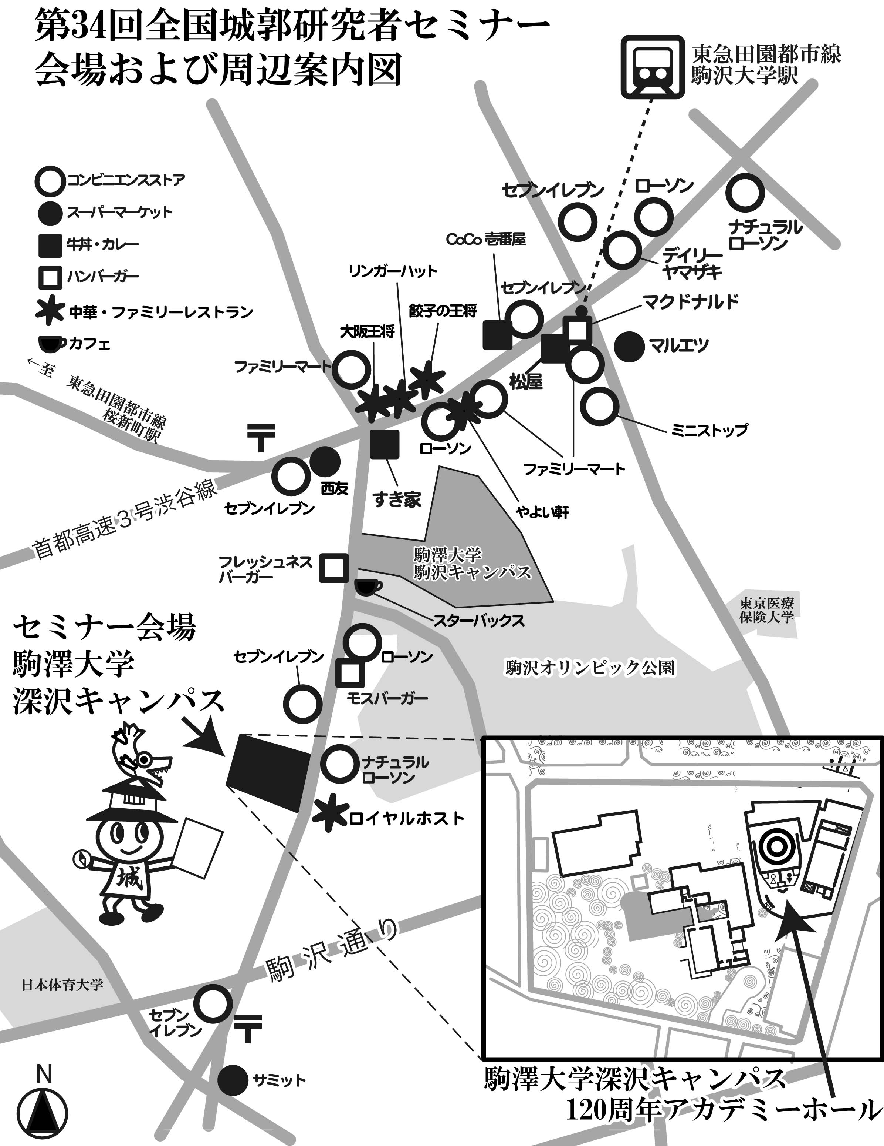
■注意事項
会場周辺に駐車場のご用意はありません。公共交通機関をご利用ください。
弁当の用意はありません。昼食を予め用意するか、近隣のコンビニや飲食店をご利用ください。また、昼食には洋館大ホールをご利用ください。持込み可。
喫煙は深沢キャンパスおよび洋館の指定場所をご利用ください。主会場のアカデミーホール内は禁煙・飲食禁止です。

■宿泊施設リスト
田園都市線の駅順： [用賀] -- 駒沢大学 -- [池尻大橋] - [渋谷]
☆シティホテル，★ビジネスホテル，■低価格
☆ 東急ステイ用賀 03-5716-1090 [用賀] から徒歩１分
★ オリンピックイン渋谷 03-3469-5050 [池尻大橋] 北口から徒歩２分
★ 大橋会館 03-3710-8880 [池尻大橋] 東口から徒歩３分
☆ ホテルサーブ渋谷 03-5433-8711 [池尻大橋] 北口から徒歩０分
☆ ザ・ビー三軒茶屋 03-3795-0505 [池尻大橋] 北口から徒歩２分
☆ ホテルメッツ渋谷 03-3409-0011 [渋谷] 新南口から徒歩０分
☆ ドーミーインPREMIUM渋谷 03-5774-5489 [渋谷] 東口から徒歩10分
☆ 東急ステイ渋谷新南口 03-5466-0109 [渋谷] 新南口から徒歩１分
☆ 渋谷東急ＲＥＩホテル 03-3498-0109 [渋谷] 宮益坂口から徒歩２分
■ ファーストキャビン京橋 03-5159-4126 [京橋] 6出口から徒歩1分
■ ファーストキャビン築地 03-5148-1130 [築地] 2番、4番出口から徒歩約1分
※ リスト掲載の宿泊施設を推薦しているわけではありません。

